- Назначение
Двухканальный пороговый сигнализатор НПС-32 предназначен для контроля уровня мощности дозы рентгеновского и гамма-излучения и подачи сигнала при превышении установленного порога мощности дозы. Обычно служит для охраны проходов (проездов) от несанкционированного проноса (провоза) радиоактивных материалов.
Порог (по каждому каналу отдельно) устанавливается автоматически в течение 1мин. после включения прибора.
Величина порога вычисляется как
N_{пор}=N_{ср}+5σ,
где N_{ср} – среднее количество зарегистрированных импульсов с детектора излучения за время экспозиции.
σ – стандартное среднеквадратичное отклонение.

2. Состав изделия (комплектность)
- Блок управления и индикации (БУИ);
- Детектор излучения (1 или 2 штуки в зависимости от комплектации).
- Адаптер питания сетевой (9В);

В качестве детекторов излучения могут использоваться изделия БДС-2 (сцинтилляционный блок детектирования) или БДГ-1 (блок детектирования со счетчиками Гейгера-Мюллера).
Для использования в отапливаемых помещениях рекомендуется использовать БДС-2, для работы на улице – БДГ-1. Блок управления и индикации всегда должен использоваться в отапливаемых помещениях.
2.1. КОМПЛЕКТНОСТЬ

№ | Название | Кол-во, шт.
1 | Блок управления и индикации | 1
2 | Детектор БДС-2
3 | Детектор БДГ-1
4 | Адаптер сетевой (9в, 1А) | 1
5 | Розетка кабельная MС-902-3p
6 | Розетка кабельная N-12-4F
7 | Розетка кабельная РС-4
8 | Транспортная укладка | 1
9 | Руководство по эксплуатации, паспорт | 1

3. Основные характеристики
  - Количество каналов регистрации – 2;
  - Питание – 220 В, 50 Гц;
  - Потребляемая мощность - не более 30 Вт с двумя детекторами;
  - Индикация:
    - жидкокристаллический дисплей,
    - светодиоды,
    - звуковой сигнал,
    - замыкание/размыкание «сухих контактов»;
  - Время экспозиции: 2с;
  - Чувствительность к гамма-излучению с энергией 662КэВ
    - для БДС-2 - 1,6 (имп/с)/(мкР/ч)
    - для БДГ-1 - 0,25(имп/с)/(мкР/ч)
  - Энергетический диапазон регистрации гамма- излучения от 30 до 3000 КэВ.
  - Габаритные размеры и масса
    - Блок управления и индикации 150х82х45мм, 0,2кг
    - БДС-2 170х82х60мм, 0,4кг
    - БДГ-1 250х160х56мм, 0,3кг
  - Максимальная длина кабеля детектора (провода 0,2мм²) 200м
  - Рабочий температурный диапазон
    - БДС-2 и блок управления и индикации от 0°С до +40 0°С при влажности до 85% при +25°С
    - БДГ-1 от - 30°С до +40°С

4. работа изделия

4.1. Монтаж изделия
Блок управления и индикации (БУИ) закрепляется на вертикальной поверхности, при этом используются кронштейны, имеющиеся на корпусе. Розетка для питания устройства должна находиться в пределах длины провода сетевого адаптера. При необходимости провод адаптера можно удлинить самостоятельно (соблюдая полярность проводников). Звуковой сигнал должен быть хорошо слышен оператору (контролеру КПП). При необходимости звуковой сигнал может быть отключен выключателем на боковой поверхности БУИ. В таком случае необходимо обеспечить визуальный контроль за БУИ.
Специальный разъем БУИ предназначен для выводов контактов реле, которое срабатывает при превышении уровня мощности дозы на любом из каналов.

3 Нормально разомкнутый
1 Общий
Реле
2 Нормально замкнутый

Распайка разъема N-12-4F (контакт реле). Нумерация контактов имеется на разъеме. Максимальное коммутируемое напряжение 30В, максимальный коммутируемый ток 1А.

Монтировать детектор следует в максимальной близости от потенциального места нахождения источника излучения. Например, для контроля грузов, перевозимых в бортовых грузовых автомобилях, рекомендуется размещать детектор (или оба детектора) сверху, на минимально возможной высоте. Детекторы могут быть закамуфлированы с помощью металлических или деревянных ящиков. Толщина стенок камуфляжных ящиков, во избежание падения чувствительности датчика, не должна превышать 5мм для дерева, 0.5мм для стали и 1мм для алюминия.
Для работы в уличных условиях рекомендуется использовать детектор БДГ-1. Детектор имеет брызгозащитное исполнение, однако рекомендуется размещать его под козырьком для защиты от прямого солнечного излучения, дождя и снега. Разъем детектора должен быть направлен вниз.
Для работы в отапливаемых помещениях рекомендуется использовать детектор БДС-2.

Внимание!
Датчики БДГ-1 (внешние), подключать только к отмеченным каналам сигнализатора, во избежание неверного отображения показаний.
Если отметки (наклейки) отсутствуют, прибор предназначен для работы только с датчиками БДС-2.

Монтаж производится кабелем с площадью поперечного сечения проводников не менее 0.12мм². Максимальная длина кабеля не более 200м.

Ниже указана распайка кабельного разъема для датчиков БДС-2 и БДГ-1.
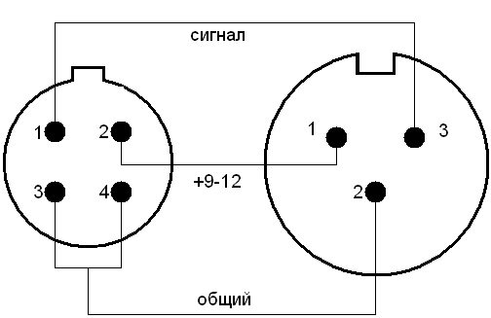
Соединение НПС-32- БДГ-1
Розетка кабельная
вид со стороны монтажа

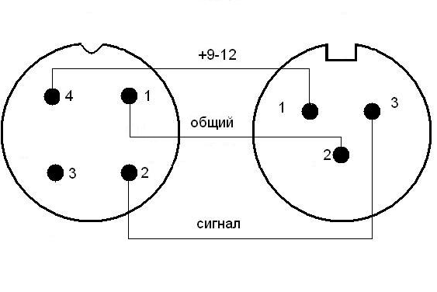
Соединение НПС-32- БДС-2
Розетка кабельная
вид со стороны монтажа

Сетевой адаптер подключается к сетевой розетке, а его выходной разъем подключается к разъему на боковой стенке БУИ.
Допускается работа от внешнего источника питания (8..14.5 В, 0.75 А) с соответствующим разъемом.

4.2.Работа с изделием

После включения изделия включателем на передней панели на дисплее появляется надпись:
«Двухканальный пороговый радиометр».
Если к какому-либо из каналов не подключен датчик, появляется надпись:
«Канал 1 не подключен»
либо
«Канал 2 не подключен».
В течение 64с после включения прибора производится набор импульсов с каждого подключенного детектора и вычисляются величины порогов срабатывания тревожных сигналов по каждому из каналов. Прошедшее с начала набора фона время (в секундах) индицируется на дисплее.
Дисплей поделен на две части: верхняя часть (две строки) отображает состояние первого канала регистрации, нижняя (две строки) – второго. Справа от дисплея расположены два красных светодиода, верхний индицирует превышение порога на первом канале, нижний – на втором.
Для каждого из каналов верхняя строка отображает мощность дозы в единицах мкР/ч, нижняя – порог срабатывания тревоги. При превышении порога загорается соответствующий светодиод, а на месте слова «Порог» в нижней строке – величина максимальной для данной сработки мощности экспозиционной дозы. Включается звуковой сигнал и реле.
Звуковой сигнал можно выключить переключателем на боковой стенке БУИ.
Сброс тревожного сигнала происходит после нажатия оператором кнопки «Сброс» на передней панели. При этом сбрасываются все тревожные сигналы, выключается реле. Если радиационное воздействие на датчики продолжается, тревожные сигналы активируются при следующем цикле набора – через две секунды.
- Свидетельство о приемке.
Изделие «НПС-32» заводской номер __________________________ признано годным к эксплуатации.

Изделие «БДС-2» заводской номер ___________________________ признано годным к эксплуатации.

Изделие «БДГ-1» заводской номер ___________________________ признано годным к эксплуатации.

Дата выпуска___________________________

Представитель предприятия-изготовителя _______________________________________

«___» ___________________20__г.

М.П.

Представитель БТК___________________________

«___» ___________________20__г.

М.П.

Продавец ____________________________________

«___» ___________________20__г.
М.П.

6. Гарантийные обязательства
Изготовитель гарантирует соответствие изделия всем требованиям технических условий при соблюдении правил эксплуатации, транспортирования и хранения, установленных техническими условиями.
Гарантийный срок хранения изделия 2 года со дня его изготовления, гарантийный срок эксплуатации – 1 год со дня ввода в изделия в эксплуатацию в пределах гарантийного срока хранения.
Срок службы изделия – 5 лет.
Изготовитель обязан в течение гарантийного срока проводить бесплатный ремонт изделия при условии соблюдения потребителем правил его эксплуатации и хранения, изложенных в руководстве по эксплуатации.
Рекламации на изделие с повреждениями от неправильной его эксплуатации, транспортирования или хранения не принимаются.

- Хранение и транспортирование
Изделие до введения в эксплуатацию следует хранить на складах в упаковке предприятия-изготовителя при температуре окружающего воздуха 1-40 ºС и относительной влажности 80% при температуре 25 ºС.
В помещениях для хранения изделий не допускается наличие паров кислот и щелочей и других вредных примесей, вызывающих коррозию.
Упакованные изделия могут транспортироваться всеми видами транспорта в крытых транспортных средствах при температуре окружающего воздуха от минус 50 до плюс 50 ºС и относительной влажности 98% при температуре 35 ºС.
Транспортирование изделий в самолете может производиться только в герметизированных отапливаемых отсеках.

